操作手册要求

操作手册为担任资助专员过程中，曾负责的某些资助工作，任选**一项可复制、可推广的适用各学院的**资助工作**操作手册，**撰写其具体工作及其流程，学生资助管理中心将优秀操作流程将**编排成册，全校推广。**

**操作手册**板块应包含以下内容，例：**内容简介、开展时间、**面向对象（非必选）、评选条件（非必选）、**操作流程、推广做法、具体成效**等。

建议选择不易重复的工作事项，例：家庭经济困难学生认定、校长奖学金评选、荣誉称号评选、家访工作实施、资助宣讲组织等。

**每一事项操作手册字数在1000-2500之间**，主标题居中，字体字号为方正小标宋简体二号；姓名居中，字体字号为楷体三号；正文字体字号为仿宋三号，全文西文字体均为Times New Roman，其中正文一级标题用黑体三号，二级标题用楷体三号；整体文字行间距为固定值28磅。

两层分点采用：一、 1.

三层分点采用：一、（一）1.

四层分点采用：一、（一）1.（1）

2023年东南大学本科优秀资助专员

操作手册示例

东南大学“爱从家开始”暑期家访报销

学院：建筑学院 指导老师：王艺璇 资助专员：郭音音

一、活动开始前的准备

资助专员在进行日常工作时，常常可以通过有效和全面的前置准备大幅度降低文件汇总、资料收集等工作的繁琐性和工作量，以达到提高效率和工作成效的目的，从而更好地服务于同学。例如在收集需要分年级汇总的文件前，可以要求同学用统一的“学号-姓名”格式命名文件，从而达到快速分类文件的目的。

报销工作要求报销单的填写和报销材料的准备具有相当的严谨性，如果能在活动开始之前就对活动全流程所产生费用和相关证明文件要求有所了解，就可以在活动伊始之时给予活动参与者标准化的要求，以保证报销工作的顺利开展。相关注意事项见下文。

（一）发票信息

•单位名称:东南大学

•税务识别号:12100000466006770Q

•单位地址:南京市四牌楼2号

•单位电话:025-83792462

•开户银行:建设银行南京市四牌楼支行

•银行账号:32001594138059123456

（二）活动参与者关于交通费用报销的注意事项

**1.行程发票须形成“南京—A地—B地— ……—F地—南京”的闭环**

如果高铁票行程出现中断，须于“出差审批单”的“特殊事项备注”一栏说明具体情况（使用其他交通工具或自驾等）并提供相应证明文件（打车发票及行程单或机票及航空运输电子客票行程单，其中如果项目支持机票报销，机票须为经济舱，如不支持，则在机票上铅笔手写注明“不用于报销，仅用于证明行程”）。

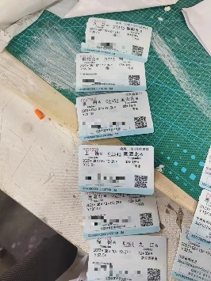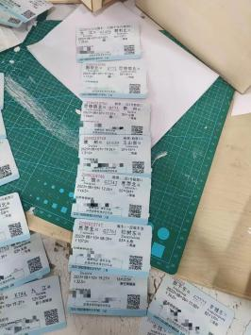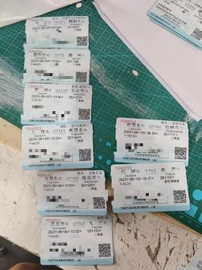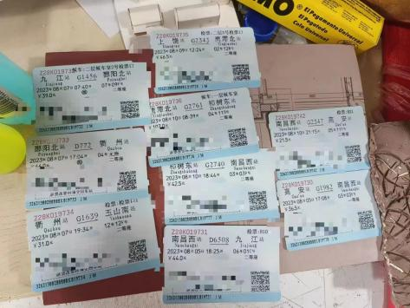

**2.高铁票报销须为二等座及以下，机票如支持报销须为经济舱**

若出现一等座，须于“出差审批单”的“特殊事项备注”一栏说明情况（二等座无余票等）并按二等座费用填写报销单进行报销。

**3.线上打车其电子发票须附有相应行程单**

行程单上不可出现娱乐场所如ktv、肯德基等，**建议活动参与者详细记录全程行程、住宿的时间地点费用信息**，便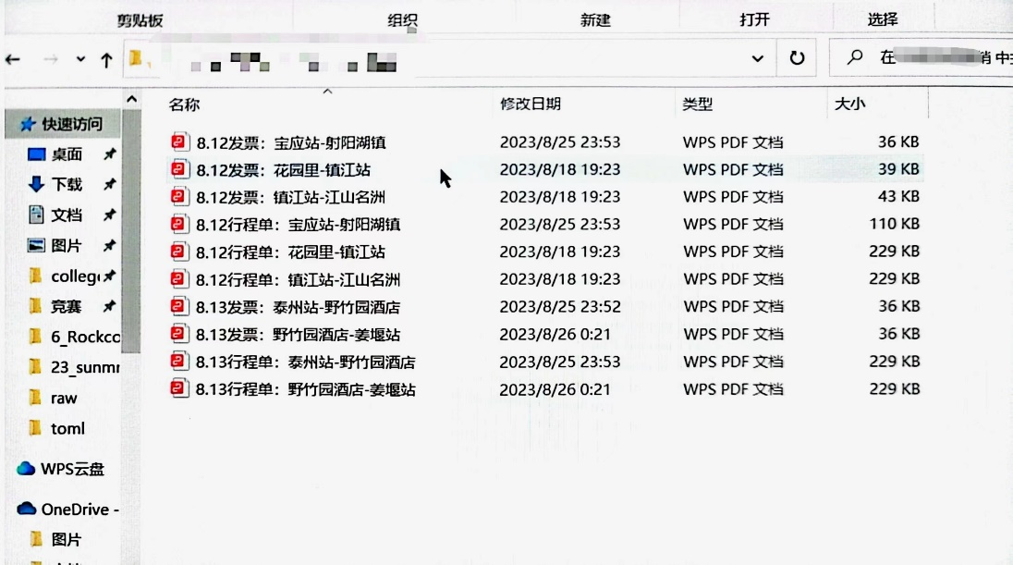于后期核对及溯源，**及时留存汇总打车发票及行程单并按“日期-起止地点-发票/行程单”命名**，便于后期查找和上交。

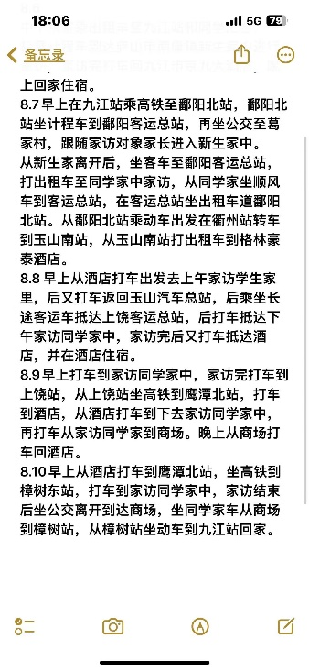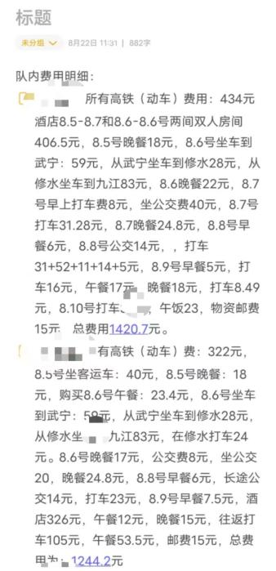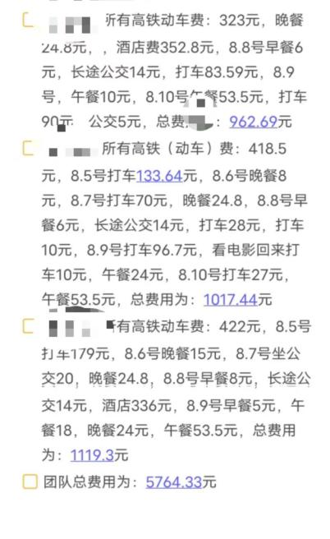

（三）活动参与者关于住宿费用报销的注意事项

**1.酒店住宿须开具正规发票，附流水单（盖发票章、金额与发票一致）**

酒店住宿发票的时间地点须与交通发票对应，**超过一千元的发票需要附付款记录截图**。

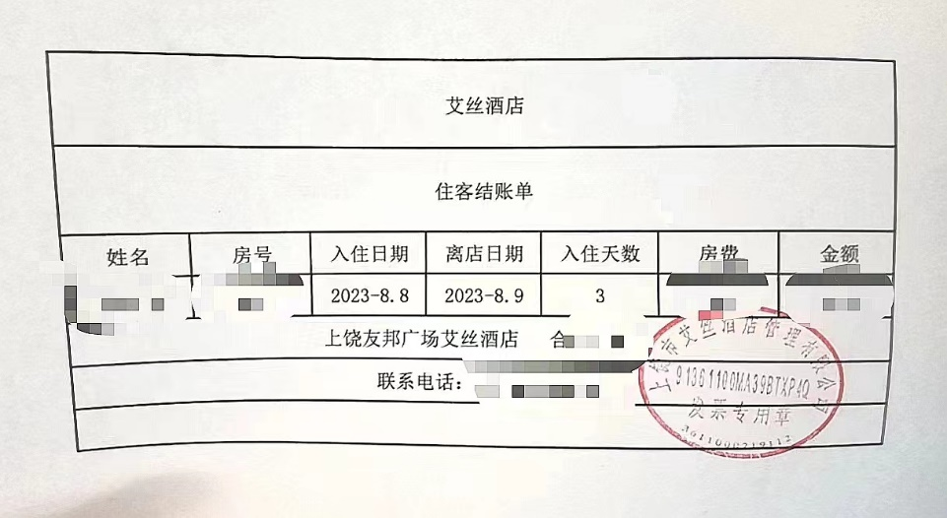

二、家访结束后报销工作流程

家访结束后，辅导员/资助专员的报销工作就正式开始了。报销工作大致以：统计团队报销所需信息并以此确定报销方案、填写出差审批单、特殊情况填写报销经费情况说明、收集发票及材料、电子发票认证、网上预约报销单、签字盖章、退单处理（如有退单）的顺序展开。

（一）统计家访团队信息，选择报销方案

**1.团队信息统计**

报销工作开始前，统计**团队名称**、**组长**、**小组成员姓名**及**一卡通号**（用于报销单填写）、**住宿费**、**交通费**、**餐费**、**有效家访户数**，并与公示有效家访户数等核对，按该年通知要求填写团队信息，上交文件。

**2.报销方案选择**

按尽可能覆盖家访花费、程序简单的原则选择报销方案，2023年报销方案参考如下：

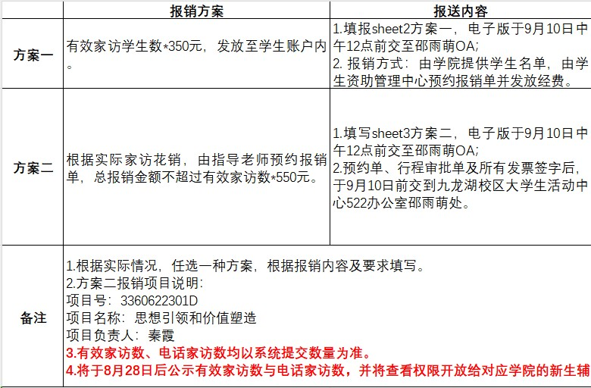

考虑到在家访户数*350可以覆盖团队支出的情况下优先选择方案一，否则按方案二实报实销。

（二）出差审批单

如为差旅报销，则均需填写“出差审批单”；

出差人类型选择“校内人员”；

出差事由为暑期家访；

所到省份、城市格式为“XX省XX市”；

所到单位据实写出行目的地，例如家访可写“家访学生家中”；

住宿费等选项依具体报销方案而定；

若出现一等座，“是否符合规定的乘坐等级”选择否，并于“特殊事项备注”一栏说明情况；

若高铁票出现行程中断，于“特殊事项备注”一栏说明具体情况（使用其他交通工具或自驾等）。

（三）发票等材料收集、电子发票认证

**1.材料收集**

通知各组组长收齐：

交通发票（高铁票、打车发票及行程单）、自查行程闭环、计算交通费用（超二等未说明情况则按二等记）；

住宿发票（时间地点须与交通发票对应）及流水（有发票章），**超过一千元的发票需要附付款记录截图**；

餐费发票（是否需要以当年要求为准）；

其他发票（若已说明确有必要）；

出差审批单；

报销经费情况说明（如有）。

所有发票为普通发票或打印电子发票，格式正确，有发票章。

**2.电子发票认证**

在预约报销单前（由指导老师预约），应将计入报销金额的电子发票进行扫描验真，具体操作如下（建议在每个团队报销单预约前分别扫描，以免混淆）：

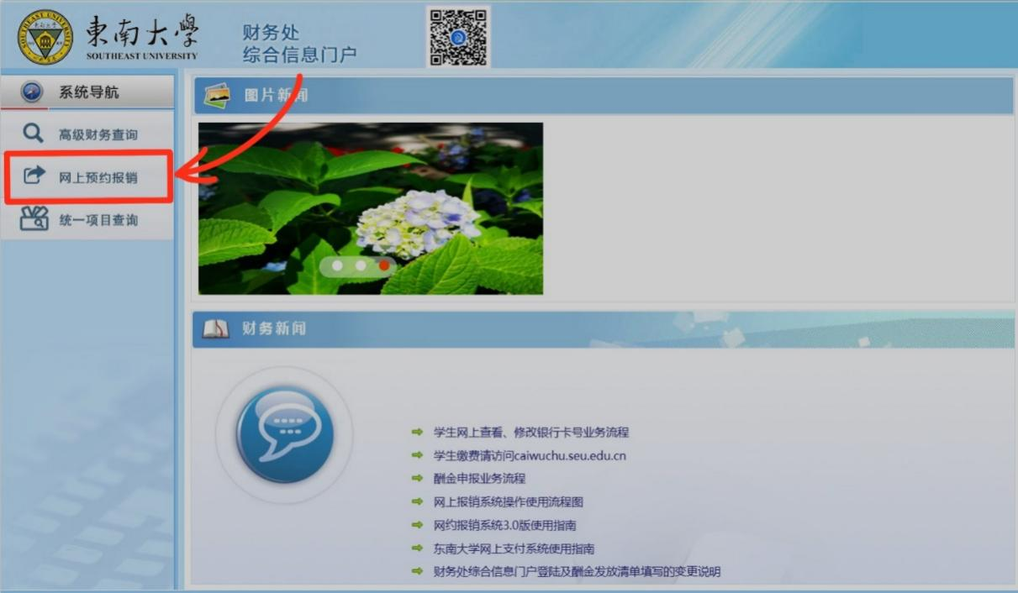

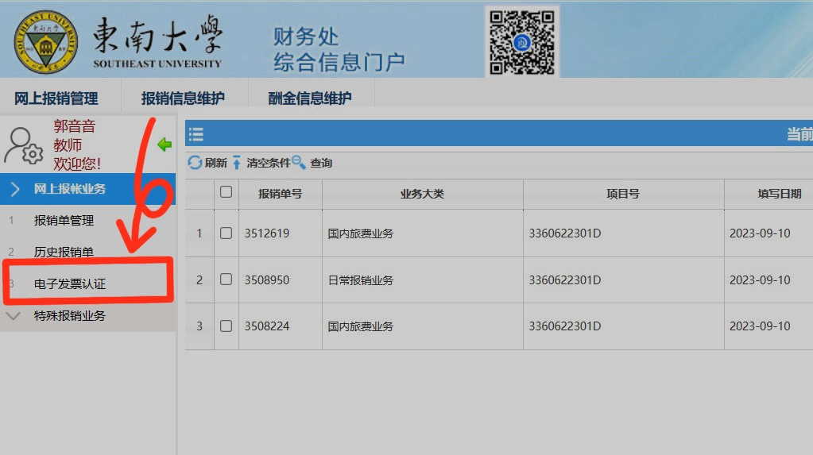

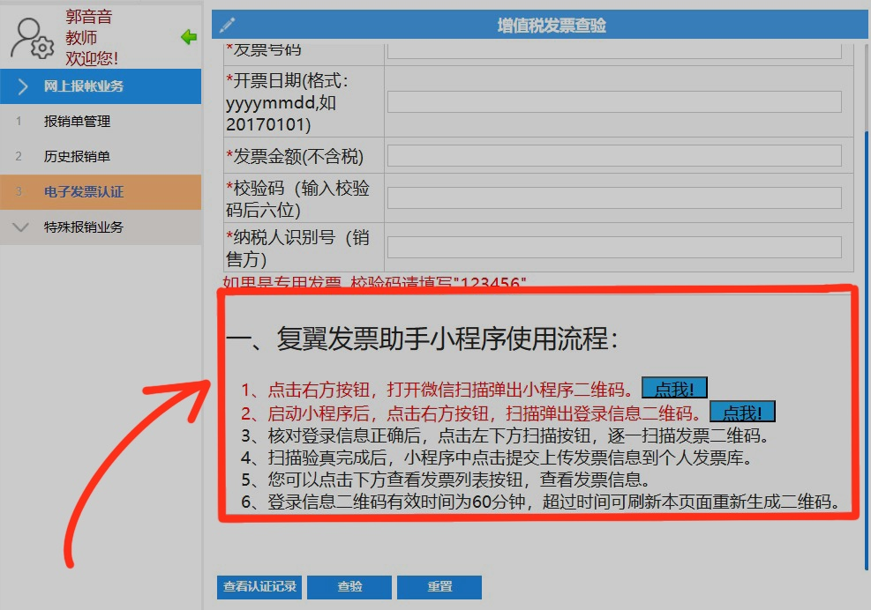

（四）报销单预约、签字盖章

**1.报销单预约流程**

报销单预约应用指导老师账号进行，出现问题及时与指导老师及相关工作人员沟通。四牌楼校区财务处电话：83792312；九龙湖校区财务处电话：52090284。

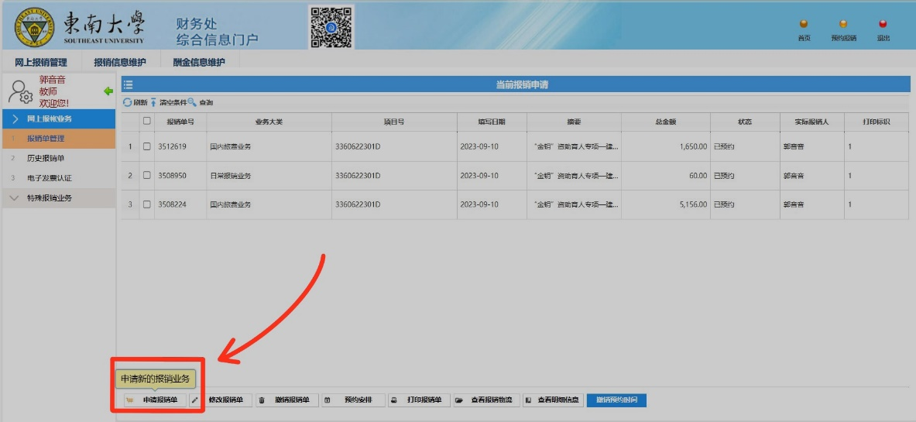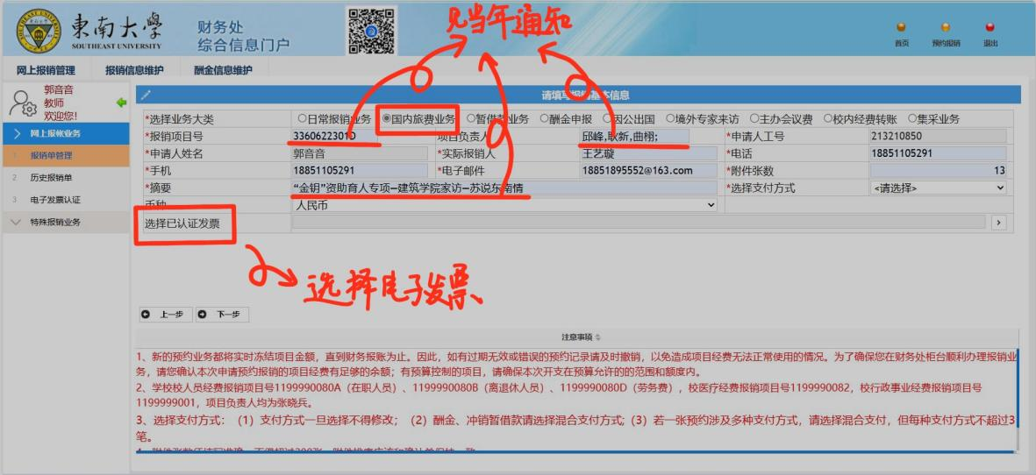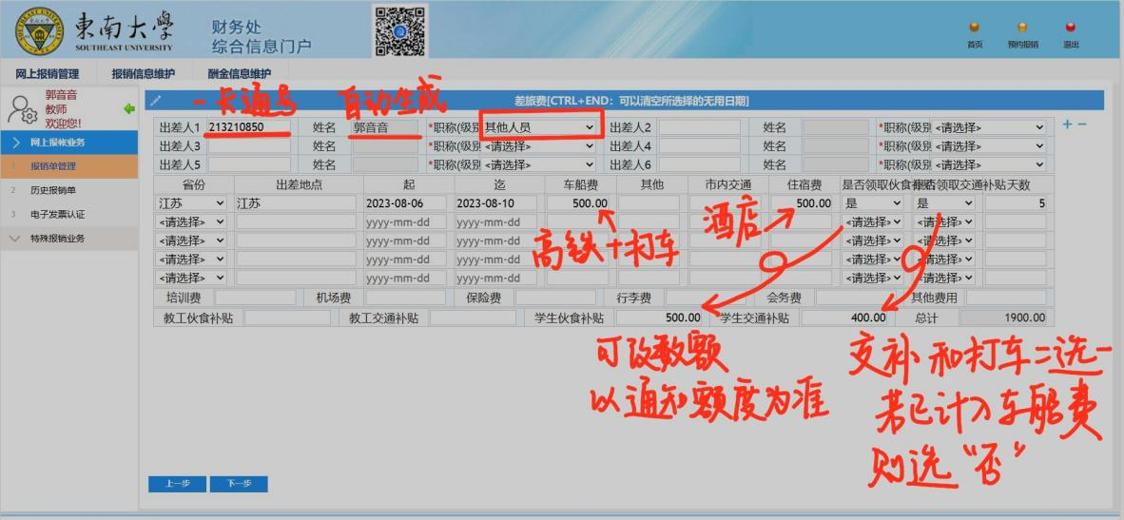

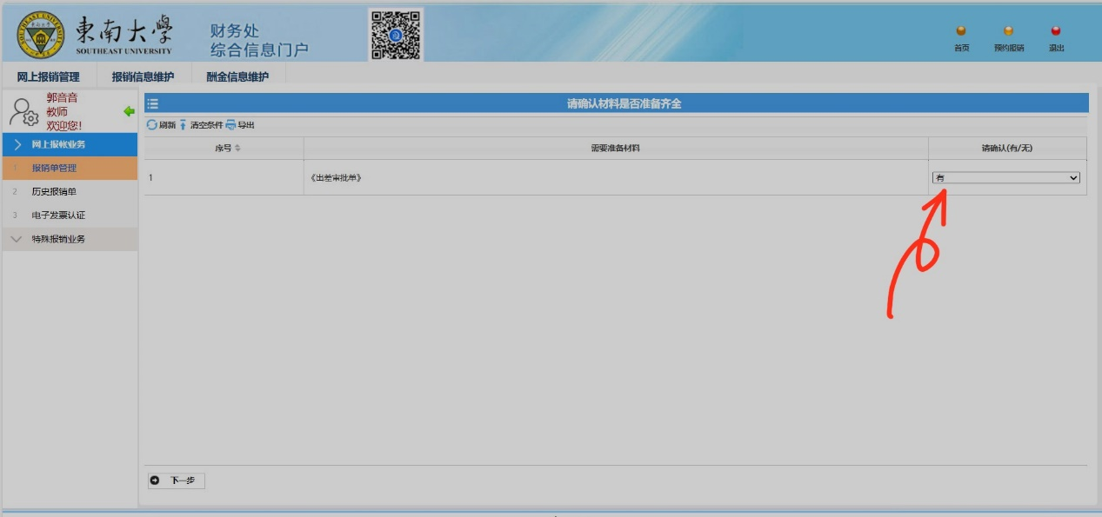

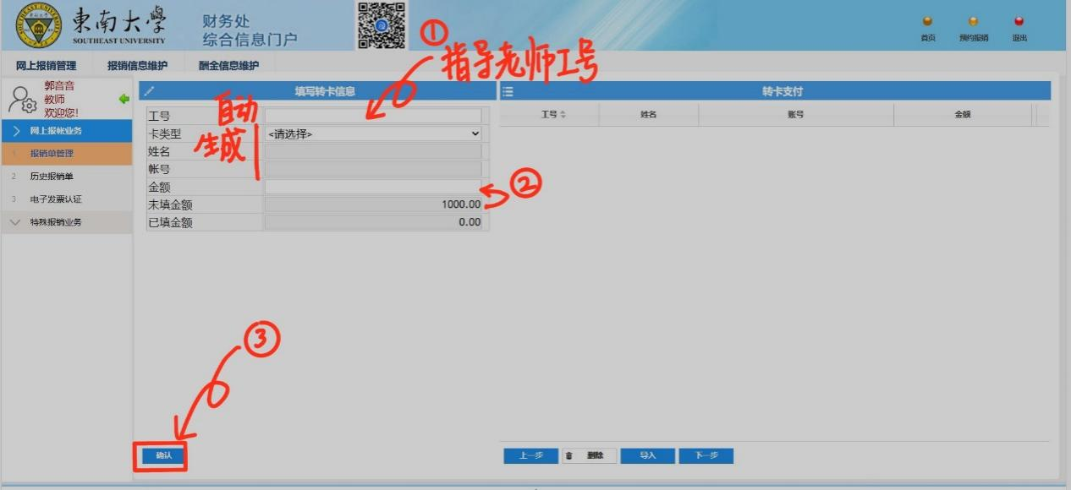

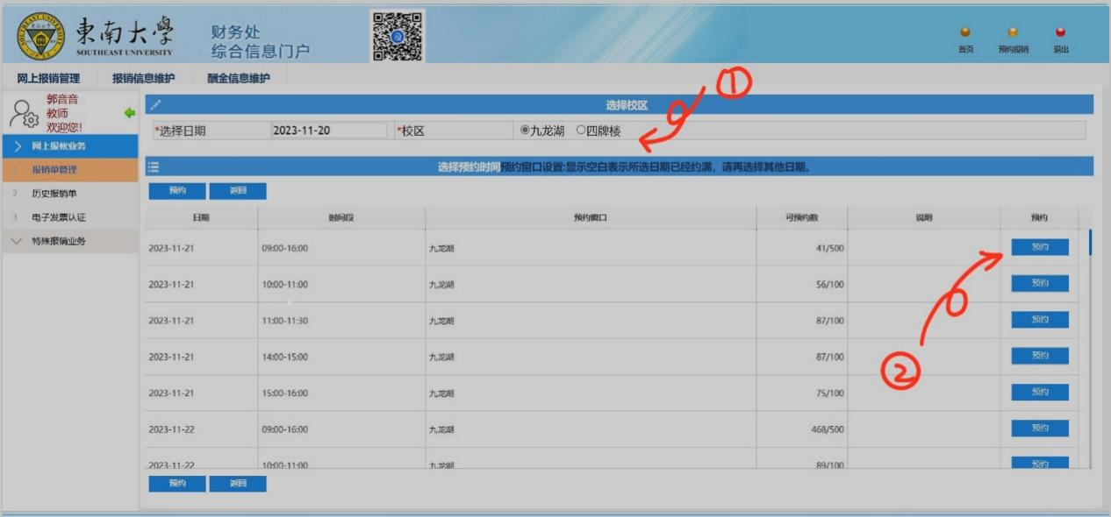

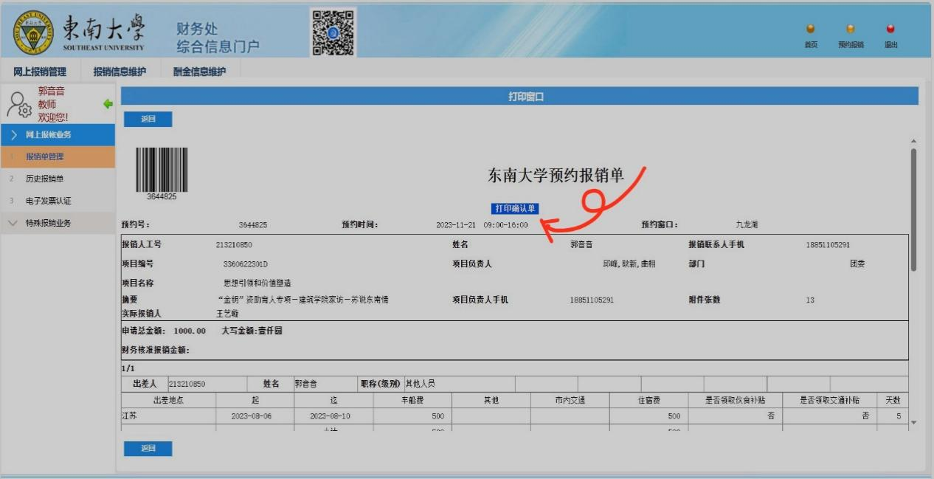

**2.签字盖章**

需签字、盖章材料：**报销单**经办人处由指导老师签字，**所有发票**右上角或背面用铅笔写学院院简称、指导老师签字，**出差审批单**需团队成员作为实际出差人手写“经办人”并签字，指导老师签字。

（五）退单处理

**1.金额有误需要更改的退单**

退单从财务处取回后方可在系统里修改，修改后的退单需要到资助中心重新签字盖章；退单务必尽快处理，以免该项目报销工作停止。如重新预约遇项目预算超支提示，应撤回前原报销单重新预约。

**2.出现其他问题，但金额不需要更改的退单**

若金额不需要更改（如电子发票未认证），则可修改原报销单，将新报销单打印附上重新交回财务处退单处即可。